exercices de français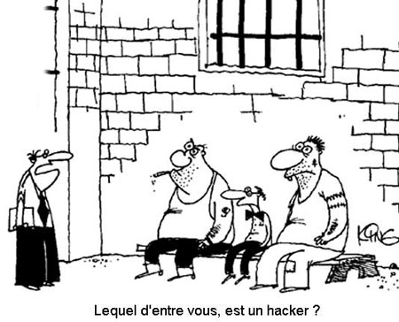
3:ème
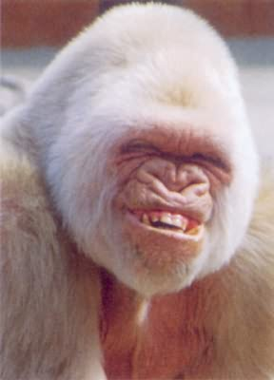contrôle blanc 1 année

bon courage!!!! (sg)

Översätt till franska:

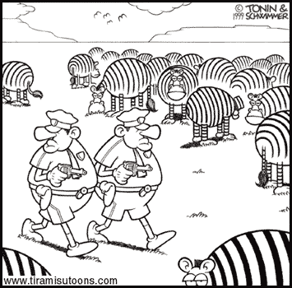1 | Vilket datum är det idag?
2 | Vad söker ni?
3 | Jag hittar inte banken. Var är den?
4 | Ta tredje gatan till höger!
5 | Jag föredrar denna gröna jacka, men tyvärr är den för dyr.
6 | Jag tar den här vita tröjan, som är billigare.
7 | Idag är det torsdag och det är min väninnas födelsedag.
8 | Det är vackert väder och det är varmt i solen.
9 | Den här mannen joggar varje dag.
10 | Sju gånger i veckan - vilket mod!
11 | Vi gör ingenting i denna värme.
12 | Herr Duval är mycket trött efter sin långa promenad till fots.
13 | Han vilar sig på en bänk nära stadshuset.
14 | Gå över bron, passera över marknaden, fortsätt rakt fram!
15 | Som vanligt på söndagen finns det ingen ledig plats på terrassen.
16 | På lördag eftermiddag tittar hon på den vackra katedralen.
17 | Det är måndag och hon möter en fransman, som talar svenska.
18 | Hon går till hotellet för att vila sig.
19 | Det finns så många intressanta minnesmärken i denna gamla stad.
20 | Väninnorna simmar en gång i veckan, på onsdagarna.

Skriv rätt form av faire

1 | Tu..........................toujours une promenade le dimanche?
2 | Qu'est-ce que vous......................................?
3 | Je.......................de la gymnastique une fois par semaine.
4 | Nous.......................de la natation le mercredi.
5 | Elle.......................une visite guidée.
6 | Pierre et Hélène.......................du ski.

Skriv rätt form av demonstrativa pronomen (ce, cet, cette, ces)

1 | J'aime beaucoup..................quartier.
2 | ..................rue est très longue.
3 | Nous préférons....................hôtel.
4 | Malheureusement..................chaussures sont trop chères.
5 | Regardez...................écharpe rayée!
6 | ..................pantalon est trop grand.
7 | Je voudrais changer.................argent.
8 | ..................jeune homme ne trouve pas son chemin.

Vad säger du....

1 | när du talar om att det är onsdag och vackert väder?
2 | när du berättar att du joggar på torsdagarna?
3 | när du ber någon gå över Pont-Neuf och fortsätta mot torget?
4 | när du förklarar att du är trött?
5 | när du frågar vilket land personen du talar med kommer från?
6 | till en person som inte skall glömma sin tidning?
7 | när du tycker om fransk ost/inte tycker om fransk ost?
8 | när du vill tala om att du föredrar camembert, men att du ibland köper roquefortost?
9 | när du talar om att du kommer från Sverige/att du är svensk?

10 | när du berättar att en vän och du har varit i södra Frankrike för att bada i Medelhavet?
11 | när du talar om att du har besökt många områden i Frankrike?
12 | när du berättar att din bror och du ibland åker skidor i Alperna?

Skriv rätt form av passé composé

1 | visiter | Vous................................................Paris, madame?
2 | visiter | Oui, j'....................................Paris beaucoup de fois.
3 | habiter | Tu...........................................en France?
4 | habiter | Non,..........................................................au Danemark.
5 | acheter | Michelle............................................un carnet et un journal français.
6 | payer | Madame et monsieur Lebrun.....................................leur addition.
7 | demander | Alain........................................................le prix.
8 | préférer | Alain et moi...............................................................la chemise bleue.
9 | montrer | La vendeuse........................................................la chemise noire.
10 | être | Elles...........................................................à Nice en vacances.

EXERCICES D'EXPRESSION ORALE 1Vad säger du när...

1 | du tackar?
2 | någon tackar dig för hjälpen?
3 | du räcker fram någonting?
4 | du önskar någon smaklig måltid?
5 | du ber någon ta för sig av maten?
6 | du frågar vad klockan är?
7 | du vill veta vilket datum det är?
8 | du önskar trevlig resa?
9 | du vill att den du talar med ska tala långsammare?
10 | du inte hört och ber någon repetera?
11 | du inleder en saga?
12 | du säger att nu räcker det?
13 | du är överens med din kompis om någonting?
14 | du säger till herr Legrand att han har rätt?
15 | du föredrar fåglar framför ormar?
16 | du vill veta var metron finns?
17 | du berättar att metron ligger därborta till höger?
18 | du talar om att a) du mår bra? b) du mår så där?
19 | du frågar hur någon mår?
20 | du frågar var Eiffeltornet finns?
21 | du frågar om det finns ett kafé i närheten?
22 | du svarar andra gatan till vänster?

23 | du svarar rakt fram?
24 | du svarar tredje gatan till höger?
25 | du beställer två kaffe och en sandwich med skinka?
26 | när du frågar vad det du just beställt kostar?
27 | du ber om notan?
28 | du frågar om det finns rum på ett hotell?
29 | du frågar hur mycket rummet kostar?
30 | du talar om att du tänker stanna ungefär två veckor?
31 | du berättar att du är svensk?
32 | du tycker att Paris är en vacker stad?
33 | du frågar efter vägen till Pompidoucentret?
34 | du när du förstår?
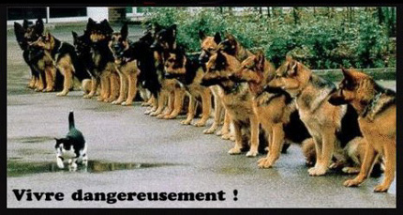
Traduisez en français:

35 | Talar du engelska? Nej, jag talar bara franska.
36 | Vad heter du? Jag heter…….
37 | Var bor du? Jag bor i Årjäng.
38 | Vem är det?
39 | Vad är det för väder?
40 | Hur gammal är du? Jag är 14 år.
41 | Varifrån kommer du?
42 | Tycker du om musik?
43 | Varför?
44 | Vad gör du?
45 | Har ni a) svenska tidningar? b) frimärken? c) vykort?
46 | Var det allt? Något mer?
47 | Vad är det?

phrases de révision 1

hur lång är du?
jag är 3,44 meter lång
jag väger 360 kilo
hur mycket väger du?
vad gör du?
vad har du gjort?
jag har inte gjort någonting
jag har arbetat
jag har sovit
jag har spelat fotboll
jag har varit i Karlstad
jag har varit på bio
vad gillar du att göra?
jag gillar att idrotta
vad heter din syster?
vilken är färgen på din cykel?
vilket är namnet på din hund?
när är du född?
jag är född den 27/11/1966
vilket datum är det?
vad tycker du om euro?
jag tycker att det är bra

phrases de révision 2

jag är född den 27/11/1966
jag gillar att idrotta
jag tycker att det är bra
jag har arbetat
jag har spelat fotboll
jag har sovit
jag har inte gjort någonting
vad gillar du att göra?
hur lång är du?
vad har du gjort?
vad tycker du om euro?
jag är 3,44 meter lång
jag har varit i Karlstad
när är du född?
vilket är namnet på din hund?
vilken är färgen på din cykel?
vad heter din syster?
vilket datum är det?
jag har varit på bio
vad gör du?
hur mycket väger du?
jag väger 360 kilo

phrases de révision 3

när är du född?
vilket är namnet på din hund?
vad har du gjort?
vad gillar du att göra?
vad gör du?
hur mycket väger du?
jag är 3,44 meter lång
jag har varit på bio
jag har inte gjort någonting
jag väger 360 kilo
jag tycker att det är bra
jag är född den 27/11/1966
hur lång är du?
jag gillar att idrotta
vad heter din syster?
vilken är färgen på din cykel?
jag har varit i Karlstad
jag har arbetat
jag har spelat fotboll
vilket datum är det?
jag har sovit
vad tycker du om euro?
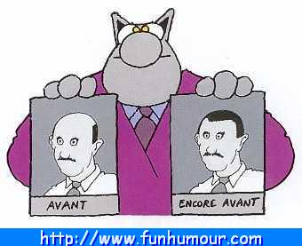
phrases de communication 1
jag skulle vilja skicka
en blomsterbukett
för hur mycket vill ni ha buketten?
hur mycket pengar vill ni lägga?
det är ett resonabelt pris
vilken är er budget?
det är alldeles för dyrt
det kostar en förmögenhet
uttryck: svindyrt
det är över mina medel
ändra min bokning
kan jag ändra?
jag är tvungen att
jag kommer att bli tvungen att ställa in
är det möjligt att skjuta upp?
boka
skulle jag kunna boka.........?
har ni ett rum kvar?
jag tar rummet
vi ska ta rummet
jag skulle vilja veta om..........
har ni ett rum för 2 personer?
har ni bestämt er?
ska ni ta............?
tar ni inte..............?
jag skulle gärna ta..........
kan jag få................
jag ska ta..........
vad har ni för.................
i stället för................?
och för er?
beställa
är det möjligt?
till vilken dag?
till vilken tid?
i vilket namn är det?
för hur många personer?
jag skulle vilja (jag skulle tycka om att...)
ni betalar
vilken är ytan på rummet?
hur mycket matta måste (behöver) ni ha?
jag måste ha.........(jag behöver...)
jag skulle behöva..........
hur mycket av det vill ni ha?
hur mycket ska jag ge er?
en bit av
en låda med........
ett halvkilo smör
en liter mjölk
en burk
bageriet
jag är hungrig
jag är törstig
fri, ledig
passar det er?
jag skulle behöva
vad kostar det? (2 uttryck)
vad blir det tillsammans
jag skulle vilja ha
har ni...........
skulle ni ha............
jag skall ta (jag tar)
hur mycket kostar den här boken?
hur mycket är jag skyldig er
vad råder ni mig (föreslår)
kan jag få...........
en pain-riche tack
var det allt (2 uttryck), var det bra så
ge mig
har ni inte växel?

phrases de communication 2
en burk
och för er?
är det möjligt att skjuta upp?
det är alldeles för dyrt
vilken är er budget?
hur mycket pengar vill ni lägga?
uttryck: svindyrt
hur mycket ska jag ge er?
jag skulle vilja skicka
en liter mjölk
ett halvkilo smör
en bit av
kan jag få...........
en låda med........
har ni inte växel?
jag är törstig
en blomsterbukett
i vilket namn är det?
var det allt (2 uttryck), var det bra så
har ni ett rum för 2 personer?
jag skulle vilja veta om..........
skulle jag kunna boka.........?
ge mig
jag skulle vilja ha
jag skulle behöva..........
jag skall ta (jag tar)
vilken är ytan på rummet?
för hur mycket vill ni ha buketten?
hur mycket av det vill ni ha?
hur mycket kostar den här boken?
vad har ni för.................
till vilken tid?
jag är tvungen att
hur mycket matta måste (behöver) ni ha?
kan jag få................
skulle ni ha............
passar det er?
jag måste ha.........(jag behöver...)
tar ni inte..............?
för hur många personer?
vad blir det tillsammans
vi ska ta rummet
har ni ett rum kvar?
bageriet
kan jag ändra?
jag är hungrig
vad råder ni mig (föreslår)
jag skulle gärna ta..........
ändra min bokning
jag skulle vilja (jag skulle tycka om att...)
i stället för................?
fri, ledig
har ni bestämt er?
boka
har ni...........
ska ni ta............?
är det möjligt?
till vilken dag?
det kostar en förmögenhet
vad kostar det? (2 uttryck)
jag ska ta..........
jag skulle behöva
hur mycket är jag skyldig er
en pain-riche tack
jag tar rummet
det är ett resonabelt pris
ni betalar
det är över mina medel
jag kommer att bli tvungen att ställa in
beställa

phrases de communication 3
hur mycket av det vill ni ha?
har ni inte växel?
fri, ledig
jag skulle vilja ha
hur mycket pengar vill ni lägga?
kan jag få...........
var det allt (2 uttryck), var det bra så
kan jag ändra?
skulle jag kunna boka.........?
jag skulle vilja skicka
det är över mina medel
jag kommer att bli tvungen att ställa in
hur mycket är jag skyldig er
ändra min bokning
jag är hungrig
jag ska ta..........
vilken är ytan på rummet?
har ni bestämt er?
jag är törstig
vi ska ta rummet
jag skulle behöva..........
är det möjligt att skjuta upp?
passar det er?
vad har ni för.................
i stället för................?
till vilken dag?
vilken är er budget?
det kostar en förmögenhet
hur mycket kostar den här boken?
bageriet
har ni ett rum kvar?
ge mig
jag skulle vilja (jag skulle tycka om att...)
skulle ni ha............
jag skulle gärna ta..........
jag skall ta (jag tar)
tar ni inte..............?
ett halvkilo smör
en burk
ska ni ta............?
uttryck: svindyrt
jag skulle vilja veta om..........
vad råder ni mig (föreslår)
en bit av
är det möjligt?
boka
jag är tvungen att
till vilken tid?
hur mycket ska jag ge er?
en pain-riche tack
en blomsterbukett
för hur många personer?
jag skulle behöva
har ni ett rum för 2 personer?
i vilket namn är det?
ni betalar
vad blir det tillsammans
beställa
det är alldeles för dyrt
hur mycket matta måste (behöver) ni ha?
och för er?
har ni...........
en låda med........
jag tar rummet
jag måste ha.........(jag behöver...)
det är ett resonabelt pris
kan jag få................
en liter mjölk
för hur mycket vill ni ha buketten?
vad kostar det? (2 uttryck)

Vocabulaire; voilà3; chapitres 1-5 a
brevväxling
kemi
pojke
pannkaksrestaurang
annons
fiske
en av två fiskare
lite
segla
byta, utbyta
något molnigt
störtskur
storslagen
brevvän
den här gången
ren
sommar
utomlands
studier
båda två
stor (barnrik) familj
skål
procent
bada
dykardräkt
du kommer att ta, du tar
under veckoslutet
hav
en gång i veckan
tidning
pojkvän
se upp!
rullskridskoåkning
värme
duktig, stark i
motorcykel
vad jag tycker om
bautasten
ändra färg
passar det dig?
delta i
spela basket
skicka
skriv till mig
som talar franska
kronärtskocka
tokig i
jordbruk
söka, leta
dimma, dis
jag tycker att
solig
spela gitarr
engelskkurs
fiskehamn
dra till sig
möte, träff
till och med
affisch
brevväxla
snabbtåg
glömma
flicka
temperatur
som slutar
mot kvällen
brev
rida
läsning
heta, kallas
helt alldeles
jättetrevlig
vill (ha)
kommer
man kan
hela tiden
resa
pastarätter
önska
under lovet
nästa vecka
adress
mästare
kamrat
stendös
liv
kall
fortfarande vackert
äldre
tidpunkten för
ganska bra
grad
snabb
vistelse
var lugn
lärare på låg- och mellanstadium
uppklarnande väder
jag kommer att vara/bli
tillsammans
bretonsk, från Bretagne
bilda duett
område
monument
sak
du kommer att få se, du får se
kust
grönsak
djur
cider
ge
sten
regna
jag kommer att anlända, jag anländer
hör på
drake, dragon (krydda)
favoritgrupp
regn
knäpp, tokig
pannkaka
vind
begagnad, använd
perfekt
väderutsikter
dricka
kort hår
solen kommer tillbaka
för mycket, alltför
häftig, stark
jordbruks-
som säljer
talrik
ankomst
sportig
morot
det kommer att bli vackert väder
många
verkligen
frimärke
kommer att vara (eg ha)
byte, utbyte
gång
arbeta
historisk
tecknad serie
telefonkort
absolut
halv
förort, utkant
som vanligt
hela dagen
på så sätt
17 år gammal
mulet
avguda
i sommar
problem
varmare
vinter
meddela
årsdag, födelsedag
direkt, utan byte
någon, något, några
riktig, verklig
hård, svår
på sommaren
storasyster
anslag, affisch
kommer att åka
dimma, tjocka
Savojen
äventyr
vänta
oväder, åskväder
gymnasieelev
mystisk, gåtfull
tjäna, vinna
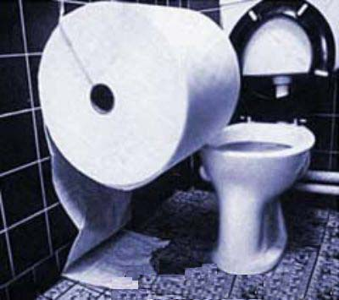
Vocabulaire; voilà3; chapitres 1-5 b
motorcykel
du kommer att få se, du får se
fiske
område
morot
jordbruk
solig
rullskridskoåkning
ganska bra
bretonsk, från Bretagne
segla
bada
oväder, åskväder
engelskkurs
procent
stor (barnrik) familj
i sommar
talrik
vad jag tycker om
det kommer att bli vackert väder
cider
temperatur
värme
förort, utkant
väderutsikter
dra till sig
pojke
flicka
varmare
sportig
jordbruks-
hård, svår
snabb
gymnasieelev
hela tiden
mästare
pastarätter
fortfarande vackert
kommer att åka
sommar
en av två fiskare
mystisk, gåtfull
resa
absolut
till och med
favoritgrupp
solen kommer tillbaka
var lugn
hör på
heta, kallas
önska
bautasten
ändra färg
annons
glömma
som slutar
vind
uppklarnande väder
kronärtskocka
grad
på sommaren
utomlands
snabbtåg
kommer
grönsak
ankomst
tjäna, vinna
vänta
djur
kemi
lärare på låg- och mellanstadium
brevvän
söka, leta
båda två
knäpp, tokig
telefonkort
begagnad, använd
jag kommer att vara/bli
något molnigt
jag tycker att
läsning
man kan
gång
tidpunkten för
kall
historisk
hela dagen
dimma, dis
brevväxling
på så sätt
ren
störtskur
adress
verkligen
Savojen
kust
vistelse
frimärke
pannkaksrestaurang
regn
duktig, stark i
dricka
sak
spela basket
problem
vinter
mulet
halv
sten
regna
drake, dragon (krydda)
skål
som vanligt
den här gången
tokig i
skriv till mig
spela gitarr
många
årsdag, födelsedag
liv
17 år gammal
vill (ha)
en gång i veckan
under veckoslutet
passar det dig?
jag kommer att anlända, jag anländer
tecknad serie
stendös
tidning
kamrat
jättetrevlig
se upp!
fiskehamn
lite
monument
bilda duett
skicka
meddela
dykardräkt
helt alldeles
anslag, affisch
ge
rida
brev
hav
byta, utbyta
häftig, stark
affisch
någon, något, några
storasyster
delta i
du kommer att ta, du tar
studier
avguda
som säljer
som talar franska
riktig, verklig
nästa vecka
pannkaka
dimma, tjocka
äventyr
kommer att vara (eg ha)
för mycket, alltför
äldre
arbeta
pojkvän
kort hår
perfekt
under lovet
byte, utbyte
tillsammans
möte, träff
mot kvällen
brevväxla
storslagen
direkt, utan byte
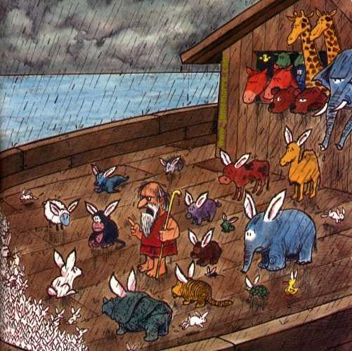
Vocabulaire; voilà3; chapitres 1-5 c
som vanligt
kommer
fiske
bilda duett
jag kommer att vara/bli
pojkvän
vill (ha)
årsdag, födelsedag
pannkaksrestaurang
hör på
var lugn
du kommer att ta, du tar
under lovet
kamrat
söka, leta
oväder, åskväder
äventyr
grönsak
önska
dimma, tjocka
rida
glömma
meddela
passar det dig?
på sommaren
bretonsk, från Bretagne
studier
ändra färg
segla
kemi
djur
snabbtåg
jättetrevlig
halv
verkligen
byte, utbyte
anslag, affisch
mulet
båda två
dimma, dis
vistelse
på så sätt
kort hår
tecknad serie
affisch
dricka
brevväxling
till och med
bada
ankomst
favoritgrupp
ganska bra
morot
adress
drake, dragon (krydda)
mot kvällen
nästa vecka
under veckoslutet
stor (barnrik) familj
ge
du kommer att få se, du får se
spela basket
mästare
tidpunkten för
man kan
talrik
för mycket, alltför
direkt, utan byte
flicka
pannkaka
en gång i veckan
fortfarande vackert
kall
lite
uppklarnande väder
vinter
i sommar
gymnasieelev
temperatur
något molnigt
som slutar
duktig, stark i
liv
engelskkurs
tillsammans
solen kommer tillbaka
avguda
monument
som säljer
dykardräkt
hela tiden
byta, utbyta
17 år gammal
jag kommer att anlända, jag anländer
solig
delta i
resa
historisk
frimärke
begagnad, använd
det kommer att bli vackert väder
snabb
sten
tokig i
tjäna, vinna
någon, något, några
hela dagen
absolut
brevvän
motorcykel
område
sak
tidning
ren
fiskehamn
en av två fiskare
lärare på låg- och mellanstadium
äldre
gång
värme
dra till sig
hav
annons
kommer att åka
vind
väderutsikter
kronärtskocka
arbeta
häftig, stark
cider
hård, svår
sommar
kommer att vara (eg ha)
spela gitarr
mystisk, gåtfull
många
rullskridskoåkning
heta, kallas
knäpp, tokig
procent
pojke
skicka
vad jag tycker om
utomlands
riktig, verklig
sportig
Savojen
regna
som talar franska
förort, utkant
telefonkort
störtskur
problem
möte, träff
grad
jag tycker att
läsning
kust
regn
storslagen
jordbruk
pastarätter
skriv till mig
varmare
se upp!
brevväxla
jordbruks-
helt alldeles
skål
den här gången
perfekt
storasyster
bautasten
vänta
stendös
brev
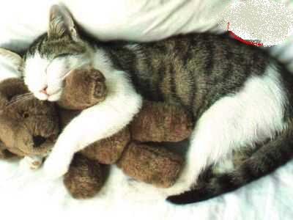
corrigé
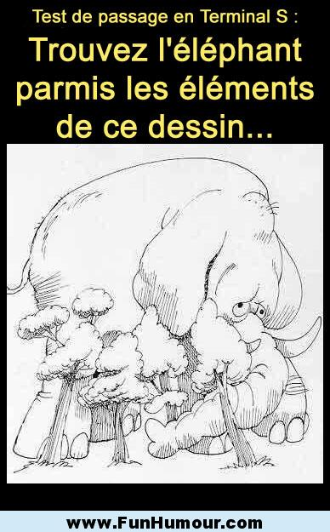
Översätt till franska:

1 | Vilket datum är det idag?
 | Quelle est la date d’aujourd’hui?
2 | Vad söker ni?
 | Qu’est-ce que vous cherchez?
3 | Jag hittar inte banken. Var är den?
 | Je ne trouve pas la banque. Où est-elle?
4 | Ta tredje gatan till höger!
 | Prenez la troisième rue à droite!
5 | Jag föredrar denna gröna jacka, men tyvärr är den för dyr.
 | Je préfère cette veste verte mais malheureusement elle est trop chère
6 | Jag tar den här vita tröjan, som är billigare.
 | Je prends ce pull blanc, qui est moins cher.
7 | Idag är det torsdag och det är min väninnas födelsedag.
 | Aujourd’hui c’est (nous sommes) jeudi et c’est l’anniversaire de mon amie.
8 | Det är vackert väder och det är varmt i solen.
 | Il fait beau et il fait chaud au soleil.
9 | Den här mannen joggar varje dag.
 | Cet homme fait du jogging (du footing) chaque jours (tous les jours)
10 | Sju gånger i veckan - vilket mod!
 | Sept fois par semaine – quel courage!
11 | Vi gör ingenting i denna värme.
 | Nous ne faisons rien par cette chaleur.
12 | Herr Duval är mycket trött efter sin långa promenad till fots.
 | Monsieur Duval est très fatigué après sa longue promenade à pied.
13 | Han vilar sig på en bänk nära stadshuset.
 | Il se repose sur un banc près de l’hôtel de ville.
14 | Gå över bron, passera över marknaden, fortsätt rakt fram!
 | Traversez le pont, passez par le marché, continuez tout droit!
15 | Som vanligt på söndagen finns det ingen ledig plats på terrassen.
 | Comme d’habitude le dimanche il n’y a pas de place libre à la terrasse.
16 | På lördag eftermiddag tittar hon på den vackra katedralen.
 | Samedi après-midi elle regarde la belle cathédrale.
17 | Det är måndag och hon möter en fransman, som talar svenska.
 | C’est lundi et elle rencontre un Français qui parle suédois.
18 | Hon går till hotellet för att vila sig.
 | Elle va à l’hôtel pour se reposer.
19 | Det finns så många intressanta minnesmärken i denna gamla stad.
 | Il y a beaucoup de monuments intéressants dans cette vieille ville.
20 | Väninnorna simmar en gång i veckan, på onsdagarna.
 | Les amies font de la natation une fois par semaine.

Skriv rätt form av faire

1 Tu fais toujours une promenade le dimanche?
2 Qu'est-ce que vous faites
3 Je fais de la gymnastique une fois par semaine.
4 Nous faisons de la natation le mercredi.
5 Elle fait une visite guidée.
6 Pierre et Hélène font du ski.

Skriv rätt form av demonstrativa pronomen (ce, cet, cette, ces)

1 J'aime beaucoup ce quartier.
2 Cette rue est très longue.
3 Nous préférons cet hôtel.
4 Malheureusement ces chaussures sont trop chères.
5 Regardez cette écharpe rayée!
6 Ce pantalon est trop grand.
7 Je voudrais changer cet argent.
8 Ce jeune homme ne trouve pas son chemin.
Vad säger du....

1 | när du talar om att det är onsdag och vackert väder?
 | C’est mercredi et il fait beau.
2 | när du berättar att du joggar på torsdagarna?
 | Je fais du jogging le jeudi.
3 | när du ber någon gå över Pont-Neuf och fortsätta mot torget?
 | Traversez le Pont-Neuf et continuez vers le marché.
4 | när du förklarar att du är trött?
 | Je suis fatigué.
5 | när du frågar vilket land personen du talar med kommer från?
 | De quel pays venez-vous?
6 | till en person som inte skall glömma sin tidning?
 | N’oubliez pas votre journal!
7 | när du tycker om fransk ost/inte tycker om fransk ost?
 | J’aime / Je n’aime pas le fromage français.
8 | när du vill tala om att du föredrar camembert, men att du ibland köper roquefortost?
 | Je préfère le camembert, mais j’achète parfois un roquefort.
9 | när du talar om att du kommer från Sverige/att du är svensk?
 | Je viens de Suède / Je suis Suédois(e)
10 | när du berättar att en vän och du har varit i södra Frankrike för att bada i Medelhavet?
 | Un(e) ami(e) et moi avons été dans le Midi pour nous baigner dans la Méditerranée.
11 | när du talar om att du har besökt många områden i Frankrike?
 | J’ai visité beaucoup de régions en France.
12 | när du berättar att din bror och du ibland åker skidor i Alperna?
 | Parfois mon frère et moi faisons du ski dans les Alpes.

Skriv rätt form av passé composé

1 visiter Vous avez visité Paris, madame?
2 visiter Oui, j'ai visité Paris beaucoup de fois.
3 habiter Tu as habité en France?
4 habiter Non j’ai habté au Danemark.
5 acheter Michelle a acheté un carnet et un journal français.
6 payer Madame et monsieur Lebrun ont payé leur addition.
7 demander Alain a demandé le prix.
8 préférer Alain et moi avons préféré la chemise bleue.
9 montrer La vendeuse a montré la chemise noire.
10 être Elles ont été à Nice en vacances.
phrases de révision 1
 | hur lång är du? | tu mesures combien?
 | jag är 3,44 meter lång | je mesure 3 mètres 44
 | jag väger 360 kilo | je pèse 360 kilos
 | hur mycket väger du? | tu pèses combien?
 | vad gör du? | qu'est-ce que tu fais?
 | vad har du gjort? | qu'est-ce que tu as fait?
 | jag har inte gjort någonting | je n'ai rien fait
 | jag har arbetat | j'ai travaillé
 | jag har sovit | j'ai dormi
 | jag har spelat fotboll | j'ai joué au football
 | jag har varit i Karlstad | j'ai été à Karlstad
 | jag har varit på bio | je suis allé au cinéma
 | vad gillar du att göra? | qu'est-ce que tu aimes faire?
 | jag gillar att idrotta | j'aime faire du sport
 | vad heter din syster? | comment s'appelle ta sœur?
 | vilken är färgen på din cykel? | quelle est la couleur de ton vélo?
 | vilket är namnet på din hund? | quel est le nom de ton chien?
 | när är du född? | quand es-tu né?
 | jag är född den 27/11/1966 | je suis né le 27 novembre 1966
 | vilket datum är det? | c'est quelle date?
 | vad tycker du om euro? | qu'est-ce que penses de l'euro?
 | jag tycker att det är bra | je pense que c'est bien

phrases de révision 2

 | jag är född den 27/11/1966 | je suis né le 27 novembre 1966
 | jag gillar att idrotta | j'aime faire du sport
 | jag tycker att det är bra | je pense que c'est bien
 | jag har arbetat | j'ai travaillé
 | jag har spelat fotboll | j'ai joué au football
 | jag har sovit | j'ai dormi
 | jag har inte gjort någonting | je n'ai rien fait
 | vad gillar du att göra? | qu'est-ce que tu aimes faire?
 | hur lång är du? | tu mesures combien?
 | vad har du gjort? | qu'est-ce que tu as fait?
 | vad tycker du om euro? | qu'est-ce que penses de l'euro?
 | jag är 3,44 meter lång | je mesure 3 mètres 44
 | jag har varit i Karlstad | j'ai été à Karlstad
 | när är du född? | quand es-tu né?
 | vilket är namnet på din hund? | quel est le nom de ton chien?
 | vilken är färgen på din cykel? | quelle est la couleur de ton vélo?
 | vad heter din syster? | comment s'appelle ta sœur?
 | vilket datum är det? | c'est quelle date?
 | jag har varit på bio | je suis allé au cinéma
 | vad gör du? | qu'est-ce que tu fais?
 | hur mycket väger du? | tu pèses combien?
 | jag väger 360 kilo | je pèse 360 kilos
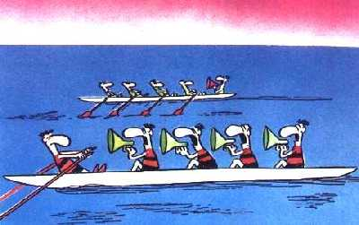
phrases de révision 3

 | när är du född? | quand es-tu né?
 | vilket är namnet på din hund? | quel est le nom de ton chien?
 | vad har du gjort? | qu'est-ce que tu as fait?
 | vad gillar du att göra? | qu'est-ce que tu aimes faire?
 | vad gör du? | qu'est-ce que tu fais?
 | hur mycket väger du? | tu pèses combien?
 | jag är 3,44 meter lång | je mesure 3 mètres 44
 | jag har varit på bio | je suis allé au cinéma
 | jag har inte gjort någonting | je n'ai rien fait
 | jag väger 360 kilo | je pèse 360 kilos
 | jag tycker att det är bra | je pense que c'est bien
 | jag är född den 27/11/1966 | je suis né le 27 novembre 1966
 | hur lång är du? | tu mesures combien?
 | jag gillar att idrotta | j'aime faire du sport
 | vad heter din syster? | comment s'appelle ta sœur?
 | vilken är färgen på din cykel? | quelle est la couleur de ton vélo?
 | jag har varit i Karlstad | j'ai été à Karlstad
 | jag har arbetat | j'ai travaillé
 | jag har spelat fotboll | j'ai joué au football
 | vilket datum är det? | c'est quelle date?
 | jag har sovit | j'ai dormi
 | vad tycker du om euro? | qu'est-ce que penses de l'euro?
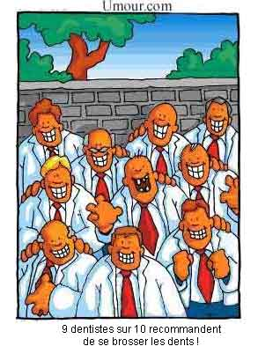
phrases de communication 1

 | jag skulle vilja skicka | je voudrais envoyer
 | en blomsterbukett | un bouquet de fleurs
 | för hur mycket vill ni ha buketten? | vous voulez un bouquet dans les combien?
 | hur mycket pengar vill ni lägga? | vous voulez mettre combien?
 | det är ett resonabelt pris | c'est un prix raisonnable
 | vilken är er budget? | quel est votre budget?
 | det är alldeles för dyrt | c'est hors de prix
 | det kostar en förmögenhet | ça coûte une fortune
 | uttryck: svindyrt | ça coûte les yeux de la tête
 | det är över mina medel | c'est au-dessus de mes moyens
 | ändra min bokning | changer ma réservation
 | kan jag ändra? | je peux modifier?
 | jag är tvungen att | je suis obligé de
 | jag kommer att bli tvungen att ställa in | je vais devoir annuler
 | är det möjligt att skjuta upp? | est-il possible de reporter?
 | boka | réserver
 | skulle jag kunna boka.........? | est-ce que je pourrais réserver.....?
 | har ni ett rum kvar? | est-ce qu'il vous reste une chambre..........?
 | jag tar rummet | je prends la chambre
 | vi ska ta rummet | nous allons prendre la chambre
 | jag skulle vilja veta om.......... | je voudrais savoir si.............
 | har ni ett rum för 2 personer? | vous avez une chambre pour 2 personnes?
 | har ni bestämt er? | vous avez choisi?
 | ska ni ta............? | vous prendrez..........?
 | tar ni inte..............? | vous ne prenez pas de................?
 | jag skulle gärna ta.......... | je prendrais bien................
 | kan jag få................ | est-ce que je peux avoir..................?
 | jag ska ta.......... | je vais prendre............
 | vad har ni för................. | qu'est-ce que vous avez comme................?
 | i stället för................? | à la place de................?
 | och för er? | et pour vous?
 | beställa | commander
 | är det möjligt? | est-ce que c'est possible?
 | till vilken dag? | pour quel jour?
 | till vilken tid? | pour quelle heure?
 | i vilket namn är det? | c'est à quel nom?
 | för hur många personer? | pour combien de personnes?
 | jag skulle vilja (jag skulle tycka om att...) | j'aimerais................
 | ni betalar | vous réglez
 | vilken är ytan på rummet? | quelle est la surface de la pièce?
 | hur mycket matta måste (behöver) ni ha? | il vous faut combien de moquette?
 | jag måste ha.........(jag behöver...) | il me faut..............
 | jag skulle behöva.......... | il me faudrait................
 | hur mycket av det vill ni ha? | combien en voulez-vous?
 | hur mycket ska jag ge er? | je vous en mets combien?
 | en bit av | un morceau de
 | en låda med........ | une barquette de..............
 | ett halvkilo smör | une livre de beurre
 | en liter mjölk | un litre de lait
 | en burk | un pot
 | bageriet | la boulangerie
 | jag är hungrig | j'ai faim
 | jag är törstig | j'ai soif
 | fri, ledig | libre
 | passar det er? | ça vous convient?
 | jag skulle behöva | il me faudrait
 | vad kostar det? (2 uttryck) | c'est combien? il/elle est à combien?
 | vad blir det tillsammans | ça fait combien?
 | jag skulle vilja ha | je voudrais
 | har ni........... | avez-vous/ vous avez..........
 | skulle ni ha............ | auriez-vous..................
 | jag skall ta (jag tar) | je vais prendre
 | hur mycket kostar den här boken? | combien coûte ce livre?
 | hur mycket är jag skyldig er | je vous dois combien?
 | vad råder ni mig (föreslår) | qu'est-ce que vous me conseillez?
 | kan jag få........... | (est-ce que) je peux avoir................?
 | en pain-riche tack | une baguette s'il vous plaît
 | var det allt (2 uttryck), var det bra så | ce sera tout? et avec ceci?
 | ge mig | donnez-moi
 | har ni inte växel? | vous n'avez pas la monnaie?
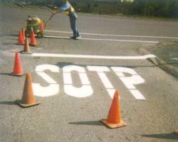

phrases de communication 2

 | en burk | un pot
 | och för er? | et pour vous?
 | är det möjligt att skjuta upp? | est-il possible de reporter?
 | det är alldeles för dyrt | c'est hors de prix
 | vilken är er budget? | quel est votre budget?
 | hur mycket pengar vill ni lägga? | vous voulez mettre combien?
 | uttryck: svindyrt | ça coûte les yeux de la tête
 | hur mycket ska jag ge er? | je vous en mets combien?
 | jag skulle vilja skicka | je voudrais envoyer
 | en liter mjölk | un litre de lait
 | ett halvkilo smör | une livre de beurre
 | en bit av | un morceau de
 | kan jag få........... | (est-ce que) je peux avoir................?
 | en låda med........ | une barquette de..............
 | har ni inte växel? | vous n'avez pas la monnaie?
 | jag är törstig | j'ai soif
 | en blomsterbukett | un bouquet de fleurs
 | i vilket namn är det? | c'est à quel nom?
 | var det allt (2 uttryck), var det bra så | ce sera tout? et avec ceci?
 | har ni ett rum för 2 personer? | vous avez une chambre pour 2 personnes?
 | jag skulle vilja veta om.......... | je voudrais savoir si.............
 | skulle jag kunna boka.........? | est-ce que je pourrais réserver.....?
 | ge mig | donnez-moi
 | jag skulle vilja ha | je voudrais
 | jag skulle behöva.......... | il me faudrait................
 | jag skall ta (jag tar) | je vais prendre
 | vilken är ytan på rummet? | quelle est la surface de la pièce?
 | för hur mycket vill ni ha buketten? | vous voulez un bouquet dans les combien?
 | hur mycket av det vill ni ha? | combien en voulez-vous?
 | hur mycket kostar den här boken? | combien coûte ce livre?
 | vad har ni för................. | qu'est-ce que vous avez comme................?
 | till vilken tid? | pour quelle heure?
 | jag är tvungen att | je suis obligé de
 | hur mycket matta måste (behöver) ni ha? | il vous faut combien de moquette?
 | kan jag få................ | est-ce que je peux avoir..................?
 | skulle ni ha............ | auriez-vous..................
 | passar det er? | ça vous convient?
 | jag måste ha.........(jag behöver...) | il me faut..............
 | tar ni inte..............? | vous ne prenez pas de................?
 | för hur många personer? | pour combien de personnes?
 | vad blir det tillsammans | ça fait combien?
 | vi ska ta rummet | nous allons prendre la chambre
 | har ni ett rum kvar? | est-ce qu'il vous reste une chambre..........?
 | bageriet | la boulangerie
 | kan jag ändra? | je peux modifier?
 | jag är hungrig | j'ai faim
 | vad råder ni mig (föreslår) | qu'est-ce que vous me conseillez?
 | jag skulle gärna ta.......... | je prendrais bien................
 | ändra min bokning | changer ma réservation
 | jag skulle vilja (jag skulle tycka om att...) | j'aimerais................
 | i stället för................? | à la place de................?
 | fri, ledig | libre
 | har ni bestämt er? | vous avez choisi?
 | boka | réserver
 | har ni........... | avez-vous/ vous avez..........
 | ska ni ta............? | vous prendrez..........?
 | är det möjligt? | est-ce que c'est possible?
 | till vilken dag? | pour quel jour?
 | det kostar en förmögenhet | ça coûte une fortune
 | vad kostar det? (2 uttryck) | c'est combien? il/elle est à combien?
 | jag ska ta.......... | je vais prendre............
 | jag skulle behöva | il me faudrait
 | hur mycket är jag skyldig er | je vous dois combien?
 | en pain-riche tack | une baguette s'il vous plaît
 | jag tar rummet | je prends la chambre
 | det är ett resonabelt pris | c'est un prix raisonnable
 | ni betalar | vous réglez
 | det är över mina medel | c'est au-dessus de mes moyens
 | jag kommer att bli tvungen att ställa in | je vais devoir annuler
 | beställa | commander
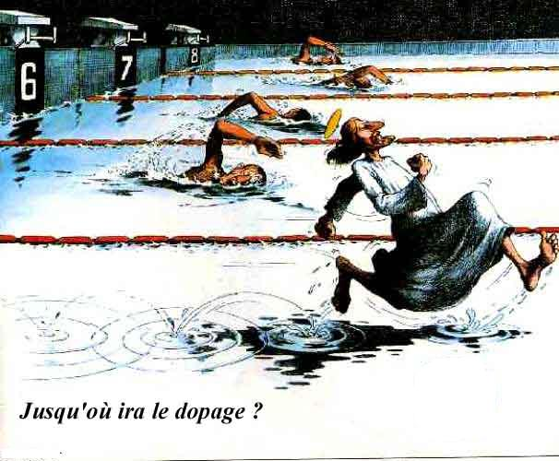

phrases de communication 3

 | hur mycket av det vill ni ha? | combien en voulez-vous?
 | har ni inte växel? | vous n'avez pas la monnaie?
 | fri, ledig | libre
 | jag skulle vilja ha | je voudrais
 | hur mycket pengar vill ni lägga? | vous voulez mettre combien?
 | kan jag få........... | (est-ce que) je peux avoir................?
 | var det allt (2 uttryck), var det bra så | ce sera tout? et avec ceci?
 | kan jag ändra? | je peux modifier?
 | skulle jag kunna boka.........? | est-ce que je pourrais réserver.....?
 | jag skulle vilja skicka | je voudrais envoyer
 | det är över mina medel | c'est au-dessus de mes moyens
 | jag kommer att bli tvungen att ställa in | je vais devoir annuler
 | hur mycket är jag skyldig er | je vous dois combien?
 | ändra min bokning | changer ma réservation
 | jag är hungrig | j'ai faim
 | jag ska ta.......... | je vais prendre............
 | vilken är ytan på rummet? | quelle est la surface de la pièce?
 | har ni bestämt er? | vous avez choisi?
 | jag är törstig | j'ai soif
 | vi ska ta rummet | nous allons prendre la chambre
 | jag skulle behöva.......... | il me faudrait................
 | är det möjligt att skjuta upp? | est-il possible de reporter?
 | passar det er? | ça vous convient?
 | vad har ni för................. | qu'est-ce que vous avez comme................?
 | i stället för................? | à la place de................?
 | till vilken dag? | pour quel jour?
 | vilken är er budget? | quel est votre budget?
 | det kostar en förmögenhet | ça coûte une fortune
 | hur mycket kostar den här boken? | combien coûte ce livre?
 | bageriet | la boulangerie
 | har ni ett rum kvar? | est-ce qu'il vous reste une chambre..........?
 | ge mig | donnez-moi
 | jag skulle vilja (jag skulle tycka om att...) | j'aimerais................
 | skulle ni ha............ | auriez-vous..................
 | jag skulle gärna ta.......... | je prendrais bien................
 | jag skall ta (jag tar) | je vais prendre
 | tar ni inte..............? | vous ne prenez pas de................?
 | ett halvkilo smör | une livre de beurre
 | en burk | un pot
 | ska ni ta............? | vous prendrez..........?
 | uttryck: svindyrt | ça coûte les yeux de la tête
 | jag skulle vilja veta om.......... | je voudrais savoir si.............
 | vad råder ni mig (föreslår) | qu'est-ce que vous me conseillez?
 | en bit av | un morceau de
 | är det möjligt? | est-ce que c'est possible?
 | boka | réserver
 | jag är tvungen att | je suis obligé de
 | till vilken tid? | pour quelle heure?
 | hur mycket ska jag ge er? | je vous en mets combien?
 | en pain-riche tack | une baguette s'il vous plaît
 | en blomsterbukett | un bouquet de fleurs
 | för hur många personer? | pour combien de personnes?
 | jag skulle behöva | il me faudrait
 | har ni ett rum för 2 personer? | vous avez une chambre pour 2 personnes?
 | i vilket namn är det? | c'est à quel nom?
 | ni betalar | vous réglez
 | vad blir det tillsammans | ça fait combien?
 | beställa | commander
 | det är alldeles för dyrt | c'est hors de prix
 | hur mycket matta måste (behöver) ni ha? | il vous faut combien de moquette?
 | och för er? | et pour vous?
 | har ni........... | avez-vous/ vous avez..........
 | en låda med........ | une barquette de..............
 | jag tar rummet | je prends la chambre
 | jag måste ha.........(jag behöver...) | il me faut..............
 | det är ett resonabelt pris | c'est un prix raisonnable
 | kan jag få................ | est-ce que je peux avoir..................?
 | en liter mjölk | un litre de lait
 | för hur mycket vill ni ha buketten? | vous voulez un bouquet dans les combien?
 | vad kostar det? (2 uttryck) | c'est combien? il/elle est à combien?
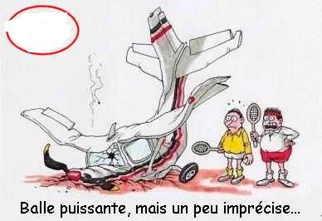

Vocabulaire; voilà3; chapitres 1-5 a
brevväxling | correspondance (f)
kemi | chimie (f)
pojke | garçon (m)
pannkaksrestaurang | crêperie (f)
annons | annonce (f)
fiske | pêche (f)
en av två fiskare | un pêcheur sur deux
lite | un peu
segla | faire de la voile
byta, utbyta | échanger
något molnigt | peu nuageux
störtskur | averse (f)
storslagen | magnifique
brevvän | correspondant -e (m, f)
den här gången | cette fois
ren | propre
sommar | été (m)
utomlands | à l’étranger
studier | études (fpl)
båda två | tous les deux
stor (barnrik) familj | famille nombreuse (f)
skål | bol (m)
procent | pour cent
bada | se baigner
dykardräkt | combinaison de plongée (f)
du kommer att ta, du tar | tu prendras (prendre)
under veckoslutet | pendant le weekend
hav | mer (f)
en gång i veckan | une fois par semaine
tidning | journal (m)
pojkvän | petit ami (m)
se upp! | attention!
rullskridskoåkning | patinage à roulettes (m)
värme | chaleur (f)
duktig, stark i | fort -e en
motorcykel | moto (f)
vad jag tycker om | ce que j’aime
bautasten | menhir (m)
ändra färg | changer de couleur
passar det dig? | ça te va?
delta i | participer à
spela basket | faire du basket
skicka | envoyer
skriv till mig | écris-moi (écrire)
som talar franska | parlant français (parler)
kronärtskocka | artichaut (m)
tokig i | fana de
jordbruk | agriculture (f)
söka, leta | chercher
dimma, dis | brume (f)
jag tycker att | je trouve que
solig | ensoleillé -e
spela gitarr | jouer de la guitare
engelskkurs | cours d’anglais
fiskehamn | port de pêche (m)
dra till sig | attirer
möte, träff | réunion (f)
till och med | même
affisch | poster (m)
brevväxla | correspondre
snabbtåg | TGV (m), Train à Grande Vitesse
glömma | oublier
flicka | fille (f)
temperatur | température (f)
som slutar | finissant (finir)
mot kvällen | vers la soirée
brev | lettre (f)
rida | faire du cheval
läsning | lecture (f)
heta, kallas | s’appeler
helt alldeles | tout à fait
jättetrevlig | sympa (sympathique)
vill (ha) | veux (vouloir)
kommer | viens (venir)
man kan | on peut (pouvoir)
hela tiden | tout le temps
resa | voyage (m)
pastarätter | spaghettis (mpl)
önska | désirer
under lovet | pendant les vacances
nästa vecka | la semaine prochaine
adress | adresse (f)
mästare | champion (m) championne (f)
kamrat | copain copine
stendös | dolmen (m)
liv | vie (f)
kall | froid -e
fortfarande vackert | toujours beau
äldre | plus âgé
tidpunkten för | l’heure de
ganska bra | pas trop mal
grad | degré (m)
snabb | rapide
vistelse | séjour (m)
var lugn | rassure-toi (rassurer)
lärare på låg- och mellanstadium | instituteur, institutrice
uppklarnande väder | éclaircie (f)
jag kommer att vara/bli | je serai (être)
tillsammans | ensemble
bretonsk, från Bretagne | breton –ne
bilda duett | former duo
område | région (f)
monument | monument (m)
sak | chose (f)
du kommer att få se, du får se | tu verras (voir)
kust | côte (f)
grönsak | légume (m)
djur | animal -aux (m)
cider | cidre (m)
ge | donner
sten | pierre (f)
regna | pleuvoir
jag kommer att anlända, jag anländer | j’arriverai (arriver)
hör på | écoute (écouter)
drake, dragon (krydda) | dragon (m)
favoritgrupp | groupe préféré
regn | pluie (f)
knäpp, tokig | dingue
pannkaka | crêpe (f)
vind | vent (m)
begagnad, använd | usagé
perfekt | parfait -
väderutsikter | prévisions météo (fpl)
dricka | boire
kort hår | des cheveux courts
solen kommer tillbaka | retour du soleil (m)
för mycket, alltför | trop
häftig, stark | vif, vive
jordbruks- | agricole
som säljer | vendant (vendre)
talrik | nombreux –se
ankomst | arrivée (f)
sportig | sportif -ive
morot | carotte (f)
det kommer att bli vackert väder | il fera beau (faire)
många | beaucoup de
verkligen | vraiment
frimärke | timbre-poste (m)
kommer att vara (eg ha) | il y aura (avoir)
byte, utbyte | échange (m)
gång | fois (f)
arbeta | travailler
historisk | historique
tecknad serie | bande dessinée (f)
telefonkort | télécarte (f)
absolut | absolument
halv | demi -e
förort, utkant | banlieue (f)
som vanligt | comme d’habitude
hela dagen | toute la journée
på så sätt | comme ça
17 år gammal | âgé de 17 ans
mulet | très nuageux
avguda | adorer
i sommar | cet été
problem | problème (m)
varmare | plus chaud
vinter | hiver (m)
meddela | annoncer
årsdag, födelsedag | anniversaire (m)
direkt, utan byte | en directe
någon, något, några | quelque, quelques
riktig, verklig | vrai –e
hård, svår | dur -e
på sommaren | l’été
storasyster | sœur aînée
anslag, affisch | affiche (f)
kommer att åka | j’irai (aller)
dimma, tjocka | brouillard (m)
Savojen | Savoie (f)
äventyr | aventure (f)
vänta | attendre
oväder, åskväder | orage (m)
gymnasieelev | lycéen -ne
mystisk, gåtfull | mystérieux –se
tjäna, vinna | gagner
Vocabulaire; voilà3; chapitres 1-5 b
motorcykel | moto (f)
du kommer att få se, du får se | tu verras (voir)
fiske | pêche (f)
område | région (f)
morot | carotte (f)
jordbruk | agriculture (f)
solig | ensoleillé -e
rullskridskoåkning | patinage à roulettes (m)
ganska bra | pas trop mal
bretonsk, från Bretagne | breton –ne
segla | faire de la voile
bada | se baigner
oväder, åskväder | orage (m)
engelskkurs | cours d’anglais
procent | pour cent
stor (barnrik) familj | famille nombreuse (f)
i sommar | cet été
talrik | nombreux –se
vad jag tycker om | ce que j’aime
det kommer att bli vackert väder | il fera beau (faire)
cider | cidre (m)
temperatur | température (f)
värme | chaleur (f)
förort, utkant | banlieue (f)
väderutsikter | prévisions météo (fpl)
dra till sig | attirer
pojke | garçon (m)
flicka | fille (f)
varmare | plus chaud
sportig | sportif -ive
jordbruks- | agricole
hård, svår | dur -e
snabb | rapide
gymnasieelev | lycéen -ne
hela tiden | tout le temps
mästare | champion (m) championne (f)
pastarätter | spaghettis (mpl)
fortfarande vackert | toujours beau
kommer att åka | j’irai (aller)
sommar | été (m)
en av två fiskare | un pêcheur sur deux
mystisk, gåtfull | mystérieux –se
resa | voyage (m)
absolut | absolument
till och med | même
favoritgrupp | groupe préféré
solen kommer tillbaka | retour du soleil (m)
var lugn | rassure-toi (rassurer)
hör på | écoute (écouter)
heta, kallas | s’appeler
önska | désirer
bautasten | menhir (m)
ändra färg | changer de couleur
annons | annonce (f)
glömma | oublier
som slutar | finissant (finir)
vind | vent (m)
uppklarnande väder | éclaircie (f)
kronärtskocka | artichaut (m)
grad | degré (m)
på sommaren | l’été
utomlands | à l’étranger
snabbtåg | TGV (m), Train à Grande Vitesse
kommer | viens (venir)
grönsak | légume (m)
ankomst | arrivée (f)
tjäna, vinna | gagner
vänta | attendre
djur | animal -aux (m)
kemi | chimie (f)
lärare på låg- och mellanstadium | instituteur, institutrice
brevvän | correspondant -e (m, f)
söka, leta | chercher
båda två | tous les deux
knäpp, tokig | dingue
telefonkort | télécarte (f)
begagnad, använd | usagé
jag kommer att vara/bli | je serai (être)
något molnigt | peu nuageux
jag tycker att | je trouve que
läsning | lecture (f)
man kan | on peut (pouvoir)
gång | fois (f)
tidpunkten för | l’heure de
kall | froid -e
historisk | historique
hela dagen | toute la journée
dimma, dis | brume (f)
brevväxling | correspondance (f)
på så sätt | comme ça
ren | propre
störtskur | averse (f)
adress | adresse (f)
verkligen | vraiment
Savojen | Savoie (f)
kust | côte (f)
vistelse | séjour (m)
frimärke | timbre-poste (m)
pannkaksrestaurang | crêperie (f)
regn | pluie (f)
duktig, stark i | fort -e en
dricka | boire
sak | chose (f)
spela basket | faire du basket
problem | problème (m)
vinter | hiver (m)
mulet | très nuageux
halv | demi -e
sten | pierre (f)
regna | pleuvoir
drake, dragon (krydda) | dragon (m)
skål | bol (m)
som vanligt | comme d’habitude
den här gången | cette fois
tokig i | fana de
skriv till mig | écris-moi (écrire)
spela gitarr | jouer de la guitare
många | beaucoup de
årsdag, födelsedag | anniversaire (m)
liv | vie (f)
17 år gammal | âgé de 17 ans
vill (ha) | veux (vouloir)
en gång i veckan | une fois par semaine
under veckoslutet | pendant le weekend
passar det dig? | ça te va?
jag kommer att anlända, jag anländer | j’arriverai (arriver)
tecknad serie | bande dessinée (f)
stendös | dolmen (m)
tidning | journal (m)
kamrat | copain copine
jättetrevlig | sympa (sympathique)
se upp! | attention!
fiskehamn | port de pêche (m)
lite | un peu
monument | monument (m)
bilda duett | former duo
skicka | envoyer
meddela | annoncer
dykardräkt | combinaison de plongée (f)
helt alldeles | tout à fait
anslag, affisch | affiche (f)
ge | donner
rida | faire du cheval
brev | lettre (f)
hav | mer (f)
byta, utbyta | échanger
häftig, stark | vif, vive
affisch | poster (m)
någon, något, några | quelque, quelques
storasyster | sœur aînée
delta i | participer à
du kommer att ta, du tar | tu prendras (prendre)
studier | études (fpl)
avguda | adorer
som säljer | vendant (vendre)
som talar franska | parlant français (parler)
riktig, verklig | vrai –e
nästa vecka | la semaine prochaine
pannkaka | crêpe (f)
dimma, tjocka | brouillard (m)
äventyr | aventure (f)
kommer att vara (eg ha) | il y aura (avoir)
för mycket, alltför | trop
äldre | plus âgé
arbeta | travailler
pojkvän | petit ami (m)
kort hår | des cheveux courts
perfekt | parfait -
under lovet | pendant les vacances
byte, utbyte | échange (m)
tillsammans | ensemble
möte, träff | réunion (f)
mot kvällen | vers la soirée
brevväxla | correspondre
storslagen | magnifique
direkt, utan byte | en directe
Vocabulaire; voilà3; chapitres 1-5 c
som vanligt | comme d’habitude
kommer | viens (venir)
fiske | pêche (f)
bilda duett | former duo
jag kommer att vara/bli | je serai (être)
pojkvän | petit ami (m)
vill (ha) | veux (vouloir)
årsdag, födelsedag | anniversaire (m)
pannkaksrestaurang | crêperie (f)
hör på | écoute (écouter)
var lugn | rassure-toi (rassurer)
du kommer att ta, du tar | tu prendras (prendre)
under lovet | pendant les vacances
kamrat | copain copine
söka, leta | chercher
oväder, åskväder | orage (m)
äventyr | aventure (f)
grönsak | légume (m)
önska | désirer
dimma, tjocka | brouillard (m)
rida | faire du cheval
glömma | oublier
meddela | annoncer
passar det dig? | ça te va?
på sommaren | l’été
bretonsk, från Bretagne | breton –ne
studier | études (fpl)
ändra färg | changer de couleur
segla | faire de la voile
kemi | chimie (f)
djur | animal -aux (m)
snabbtåg | TGV (m), Train à Grande Vitesse
jättetrevlig | sympa (sympathique)
halv | demi -e
verkligen | vraiment
byte, utbyte | échange (m)
anslag, affisch | affiche (f)
mulet | très nuageux
båda två | tous les deux
dimma, dis | brume (f)
vistelse | séjour (m)
på så sätt | comme ça
kort hår | des cheveux courts
tecknad serie | bande dessinée (f)
affisch | poster (m)
dricka | boire
brevväxling | correspondance (f)
till och med | même
bada | se baigner
ankomst | arrivée (f)
favoritgrupp | groupe préféré
ganska bra | pas trop mal
morot | carotte (f)
adress | adresse (f)
drake, dragon (krydda) | dragon (m)
mot kvällen | vers la soirée
nästa vecka | la semaine prochaine
under veckoslutet | pendant le weekend
stor (barnrik) familj | famille nombreuse (f)
ge | donner
du kommer att få se, du får se | tu verras (voir)
spela basket | faire du basket
mästare | champion (m) championne (f)
tidpunkten för | l’heure de
man kan | on peut (pouvoir)
talrik | nombreux –se
för mycket, alltför | trop
direkt, utan byte | en directe
flicka | fille (f)
pannkaka | crêpe (f)
en gång i veckan | une fois par semaine
fortfarande vackert | toujours beau
kall | froid -e
lite | un peu
uppklarnande väder | éclaircie (f)
vinter | hiver (m)
i sommar | cet été
gymnasieelev | lycéen -ne
temperatur | température (f)
något molnigt | peu nuageux
som slutar | finissant (finir)
duktig, stark i | fort -e en
liv | vie (f)
engelskkurs | cours d’anglais
tillsammans | ensemble
solen kommer tillbaka | retour du soleil (m)
avguda | adorer
monument | monument (m)
som säljer | vendant (vendre)
dykardräkt | combinaison de plongée (f)
hela tiden | tout le temps
byta, utbyta | échanger
17 år gammal | âgé de 17 ans
jag kommer att anlända, jag anländer | j’arriverai (arriver)
solig | ensoleillé -e
delta i | participer à
resa | voyage (m)
historisk | historique
frimärke | timbre-poste (m)
begagnad, använd | usagé
det kommer att bli vackert väder | il fera beau (faire)
snabb | rapide
sten | pierre (f)
tokig i | fana de
tjäna, vinna | gagner
någon, något, några | quelque, quelques
hela dagen | toute la journée
absolut | absolument
brevvän | correspondant -e (m, f)
motorcykel | moto (f)
område | région (f)
sak | chose (f)
tidning | journal (m)
ren | propre
fiskehamn | port de pêche (m)
en av två fiskare | un pêcheur sur deux
lärare på låg- och mellanstadium | instituteur, institutrice
äldre | plus âgé
gång | fois (f)
värme | chaleur (f)
dra till sig | attirer
hav | mer (f)
annons | annonce (f)
kommer att åka | j’irai (aller)
vind | vent (m)
väderutsikter | prévisions météo (fpl)
kronärtskocka | artichaut (m)
arbeta | travailler
häftig, stark | vif, vive
cider | cidre (m)
hård, svår | dur -e
sommar | été (m)
kommer att vara (eg ha) | il y aura (avoir)
spela gitarr | jouer de la guitare
mystisk, gåtfull | mystérieux –se
många | beaucoup de
rullskridskoåkning | patinage à roulettes (m)
heta, kallas | s’appeler
knäpp, tokig | dingue
procent | pour cent
pojke | garçon (m)
skicka | envoyer
vad jag tycker om | ce que j’aime
utomlands | à l’étranger
riktig, verklig | vrai –e
sportig | sportif -ive
Savojen | Savoie (f)
regna | pleuvoir
som talar franska | parlant français (parler)
förort, utkant | banlieue (f)
telefonkort | télécarte (f)
störtskur | averse (f)
problem | problème (m)
möte, träff | réunion (f)
grad | degré (m)
jag tycker att | je trouve que
läsning | lecture (f)
kust | côte (f)
regn | pluie (f)
storslagen | magnifique
jordbruk | agriculture (f)
pastarätter | spaghettis (mpl)
skriv till mig | écris-moi (écrire)
varmare | plus chaud
se upp! | attention!
brevväxla | correspondre
jordbruks- | agricole
helt alldeles | tout à fait
skål | bol (m)
den här gången | cette fois
perfekt | parfait -
storasyster | sœur aînée
bautasten | menhir (m)
vänta | attendre
stendös | dolmen (m)
brev | lettre (f)

